Муниципальный этап всероссийской олимпиады школьников
по физике
2016-2017 учебный год
11 класс
Задача 1. Вагонетка должна перевезти груз в кратчайший срок с одного места на другое, находящееся на расстоянии L. Она может ускорять или замедлять свое движение только с одинаковым по величине и постоянным по модулю ускорением a, переходя за тем в равномерное движение или останавливаясь. Какой наибольшей скорости v должна достичь вагонетка, чтобы выполнить указанное требование?
Задача 2. В водоеме укреплена вертикальная труба с поршнем таким образом, что ее нижний конец погружен в воду. Поршень, лежавший вначале на поверхности воды, медленно поднимают на высоту H=15 м. Какую работу пришлось совершить при этом? Площадь поршня S=1 дм², атмосферное давление p = 101 кПа.
Задача 3. Стеклянный баллон объемом V=1 л был наполнен испытуемым газом до давления p=10⁵ Па и взвешен. Его вес оказался равным Q=0,9898 Н. Затем часть газа удалена так, что давление в баллоне упало до p1=5⋅10⁴ Па. Новый вес баллона оказался равным Q1=0,9800 Н. Какова плотность испытуемого газа при нормальном атмосферном давлении? Температура постоянна.
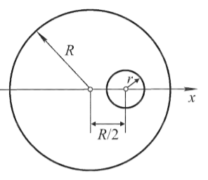
Задача 4. В однородном тонком диске радиуса R вырезано отверстие радиуса r<R/2, центр которого находится на расстоянии R/2 от центра диска. На каком расстоянии x от центра диска находится центр масс этой системы.
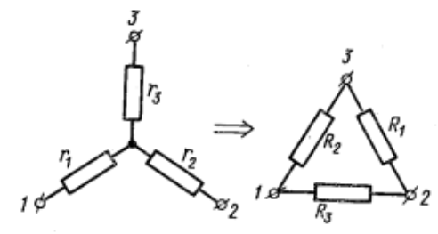
Задача 5. Какими должны быть сопротивления r₁, r₂ и r₃ для того, чтобы составляенную из них «звезду» можно было бы включить вместо «треугольника», составленного из сопротивлений R₁, R₂ и R₃?

